平舆县万冢镇人大主席团：
多举措做好社会心理服务体系建设
为保障辖区人民群众幸福安康，培育自尊自信、理性平和、积极向上的社会心态，平舆县万冢镇人大主席团坚持预防为主、突出重点，探索适合镇情的社会心理服务模式和工作机制，高质量推进社会心理服务体系建设。
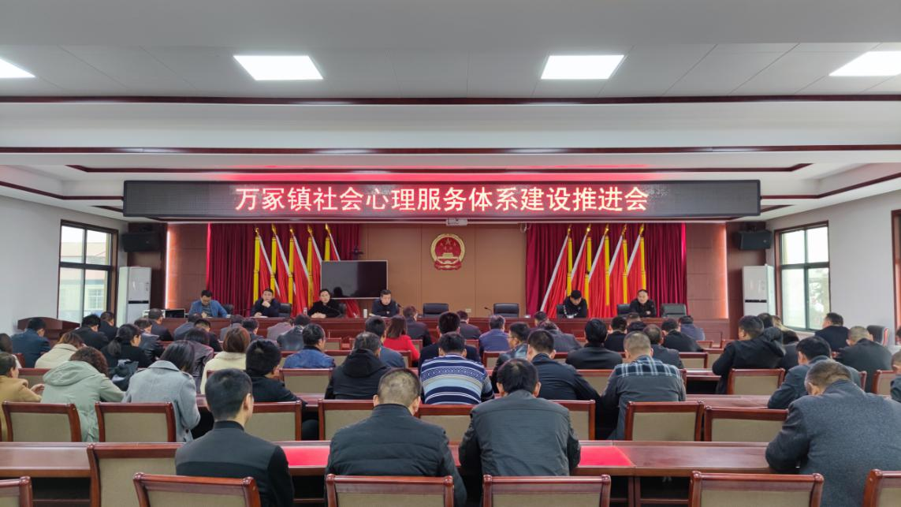
镇级部门合力“建设”，由镇人大主席团牵头，镇综治办、信访办、司法所、派出所、卫生院等部门联合，成立人大主席郭浩任组长、县人大代表卫生院长刘春梅任副组长的镇级领导小组，镇司法所成立心理咨询室，镇综治办对在册严重精神障碍患者规范管理率达到85%以上，镇卫生院通过微信、村村通广播等方式加大对“健康心理，快乐人生”、“心身同健康”等健康理念和科普知识的宣传。
村级做好走心“服务”，各村委配合镇级各部门，建立心理咨询室，各村人大代表通过扶贫大讲堂、新时代文明实践站、卫生健康政策知识宣传、司法调解等途径，加大对群众的政策宣传，结合平时工作做好群众的心理疏导，防范化解因心理问题导致的矛盾、纠纷。
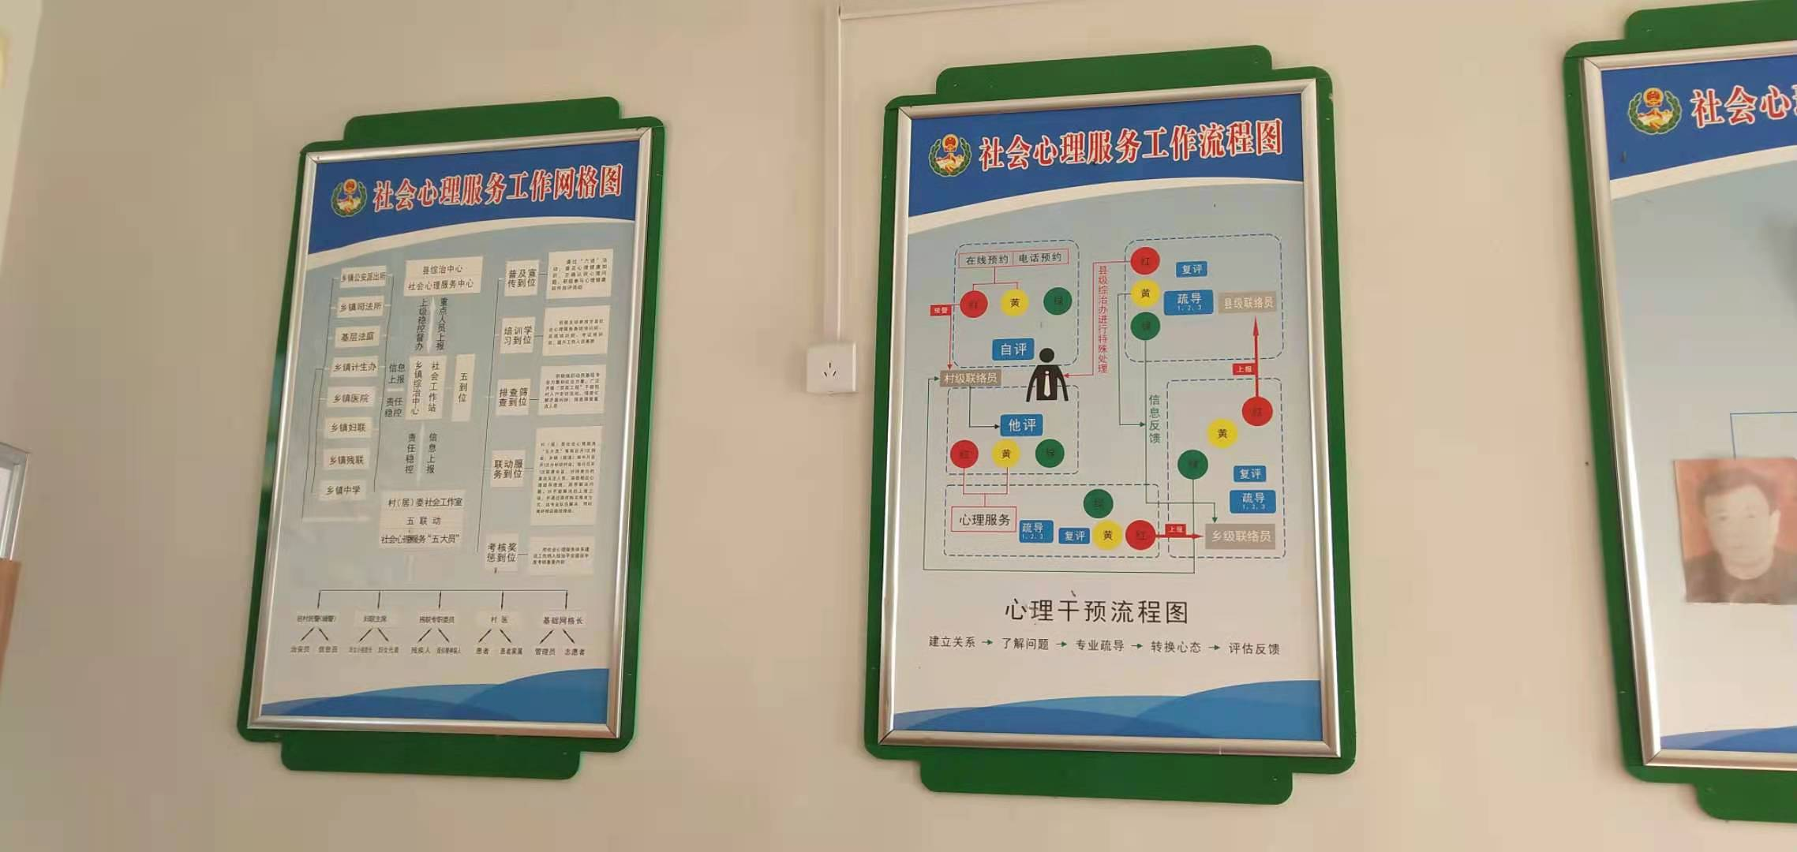
入户开展志愿“行动”，考虑到社会心理服务体系建设覆盖面广、年龄跨度大，万冢镇社会心理服务体系建设领导小组组织各级人大代表及镇村志愿者，结合各项志愿行动、公益服务、社会团体，有针对性的开展留守儿童、留守老人、留守妇女、计划生育家庭对象慰问活动，大大减少心理健康水平。

